ΔΙΑΓΝΩΣΤΙΚΟ ΔΟΚΙΜΙΟ ΜΑΘΗΜΑΤΝΙΚΩ Δ΄ ΕΝΟΤΗΤΑ 7 «ΣΤΕΡΕΟΜΕΤΡΙΑ»
ΟΝΟΜΑ: _____________________________________________________________
ΗΜΕΡΟΜΗΝΙΑ:_________________________ ΧΡΟΝΟΣ:________________
ΑΣΚΗΣΗ 1.
Ονομάστε κάθε ένα από τα πιο κάτω γεωμετρικά στερεά

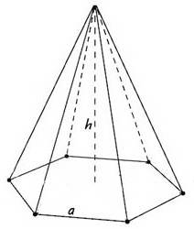

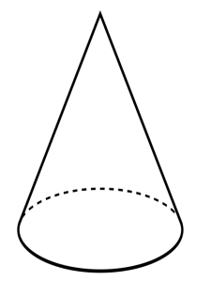
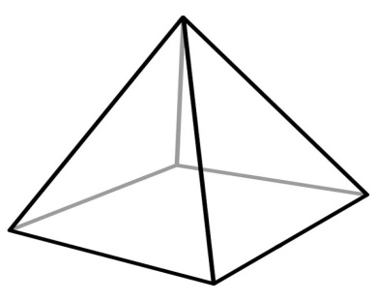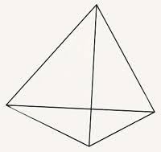

ΑΣΚΗΣΗ 2
Σημειώστε τον αριθμό των εδρών, κορυφών και ακμών κάθε σχήματος από τα πιο κάτω

Α Β Γ Δ
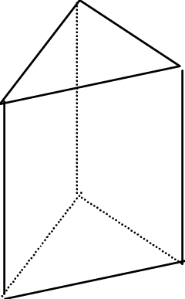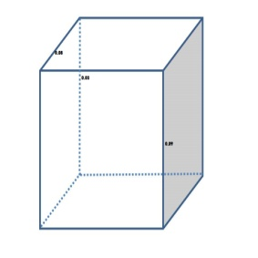

Στερεό | Αριθμός εδρών | Αριθμός κορυφών | Αριθμός ακμών

Α

Β

Γ

Δ

ΑΣΚΗΣΗ 3
Ποιο από τα πιο κάτω αναπτύγματα μπορεί να μου δώσει κύβο; Κυκλώστε!

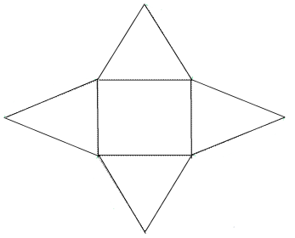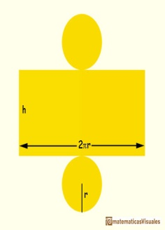
ΑΣΚΗΣΗ 4
Υπολογίστε τον όγκο των πιο κάτω σχημάτων.
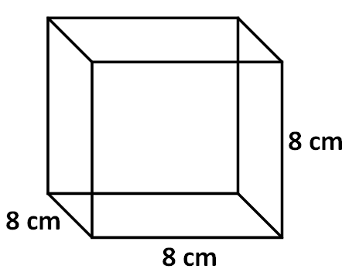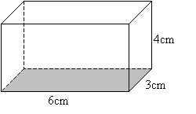
Όγκος =………………………………………….. Όγκος =……………………………………………………….

ΔΙΑΣΤΑΣΕΙΣ ΣΤΕΡΕΟΥ (cm) |  |  | Όγκος (cm3)
Μήκος | Πλάτος | Ύψος
7 | 3 | 3
5 | 4 | 3
8 | 5 | 4

